

Univerzitet u Novom Sadu
Fakultet tehničkih nauka

Dokumentacija za projektni zadatak

Studenti: Aleksandar Pavlović SV20/2024
Nemanja Rikić SV61/2024
Miloš Vukić SV22/2024
Kristian Zhou-Gubić SV25/2024

Predmet: Nelinearno programiranje i evolutivni algoritmi
Broj projektnog zadatka: 13
Tema projektnog zadatka: Veštačke neuronske mreže

Opis problema
U okviru projektnog zadatka br. 13 iz predmeta „Nelinearno programiranje i evolutivni algoritmi” potrebno je implementirati veštačku neuronsku mrežu (VNM) od nule, bez korišćenja gotovih biblioteka za neuronske mreže.
Mreža se koristi za regresiju (fitovanje krive): na osnovu skupa ulazno–izlaznih podataka potrebno je aproksimirati nepoznatu funkciju, odnosno pronaći model koji mapira ulaze u očekivane izlaze.
Implementacija treba da omogući:
• proizvoljan broj slojeva i neurona po sloju (konfigurisanje arhitekture),
• izbor aktivacione funkcije u skrivenim slojevima,
• treniranje pomoću gradijentnih metoda: metod najbržeg pada (Gradient Descent), AdaGrad, RMSProp i Adam.
Eksperimentalno se ispituje kako promene broja slojeva/neurona i parametara optimizacije utiču na performanse mreže (grešku na test skupu i brzinu konvergencije).

Uvod
Implementirana je višeslojna potpuno povezana (feed-forward) neuronska mreža namenjena regresiji. Mreža se sastoji od niza linearnih transformacija i nelinearnih aktivacija:
Z = XW + b, A = f(Z).
Za funkciju greške koristi se srednja kvadratna greška (Least Squares / MSE):
L = mean((y − ŷ)²).
Parametri se ažuriraju backpropagation postupkom, gde se gradijenti računaju unazad kroz slojeve (lančano pravilo), a zatim se primenjuje izabrani optimizator.
Ulazni podaci se čitaju iz CSV datoteka. Podrazumeva se da su poslednje N kolona izlazi (parametar output_cols), dok su prethodne kolone ulazi. Skup se deli na trening i test deo (podrazumevano 80%/20%).

Struktura programa
Projekat je organizovan u nekoliko modula, tako da je lako menjati arhitekturu, aktivacije i optimizatore:
• main.py – ulazna tačka; učitavanje CSV podataka, kreiranje modela, treniranje i prikaz rezimea.
• src/flags.py – obrada komandno-linijskih argumenata (izbor optimizatora, aktivacije, broja epoha, itd.).
• src/model/model.py – klasa Model: podela podataka, kreiranje slojeva, forward/backward prolaz i trening petlja.
• src/model/layer.py – klasa Layer: parametri (W, b), čuvanje međurezultata i računanje gradijenata (dW, db).
• src/model/activation.py – implementacije aktivacionih funkcija i njihovih izvoda (tanh, ReLU, LeakyReLU, sigmoid, softplus, swish, ELU).
• src/model/lsloss.py – funkcija greške (Least Squares / MSE) i izvod.
• src/optimizers/* – implementacije: Gradient Descent, AdaGrad, RMSProp, Adam.
• src/visualisation.py – prikaz rezultata (1D kriva ili 3D površ za 2 ulaza + 1 izlaz).
• data/ – primeri skupova podataka (CSV).

Implementacija
Model i slojevi. Svaki sloj sadrži matricu težina W i vektor pomeraja b. U forward prolazu se računa linearna kombinacija i aktivacija. U backward prolazu sloj računa gradijente dW i db, kao i gradijent koji se prosleđuje prethodnom sloju.
Mini-batch treniranje. Trening se vrši u epohama. U svakoj epohi podaci se permutuju, a zatim se obrađuju u batch-evima zadate veličine. Posle svakog batch-a poziva se update korak optimizatora.
Optimizatori. Implementirane su četiri varijante gradijentnog spusta:
• Gradient Descent: W ← W − α·dW, b ← b − α·db.
• AdaGrad: adaptivni korak, skalar se dobija akumulacijom kvadrata gradijenata.
• RMSProp: eksponencijalno zaglađivanje akumulacije kvadrata gradijenata (EMA).
• Adam: kombinuje momentum i RMSProp (m i v momenti uz bias-correction).
Pokretanje. Program se pokreće komandom `python main.py` uz opcione argumente. Najvažniji su:
• -d/--data (putanja do CSV), --output-cols (broj izlaznih kolona),
• -e/--epochs (broj epoha), -bs/--batch-size (veličina batch-a), --lr (learning rate),
• -a/--activation (aktivacija), -o/--optimizer (optimizator), -l/--layers (preddefinisane arhitekture).
Tokom izvršavanja se ispisuje rezime sa greškom pre i posle treniranja, kao i vremenom izvršavanja. Po potrebi se mogu prikazati grafici (parametar --visualise).

Rezultati
Test 1: Ackley 1D (regresija krive)
Skup podataka: data/ackley_1d.csv (1 ulaz, 1 izlaz, 1000 uzoraka). Arhitektura: [50, 50] (podrazumevana), aktivacija ReLU, train/test = 80/20, batch_size = 100, lr = 1e-3, epohe = 800.
U tabeli je prikazana srednja kvadratna greška (MSE) na test skupu pre i posle treniranja.
Optimizator | MSE pre | MSE posle | Poboljšanje | Vreme (s)
gradient | 92.5031 | 74.8448 | 17.6583 | 1.55
adagrad | 92.5031 | 1.4042 | 91.0990 | 1.76
rmsprop | 92.5031 | 0.9037 | 91.5994 | 1.96
adam | 92.5031 | 0.8706 | 91.6325 | 2.16
Slika 1 – Aproksimacija Ackley 1D funkcije (True vs Pred) za različite optimizatore.
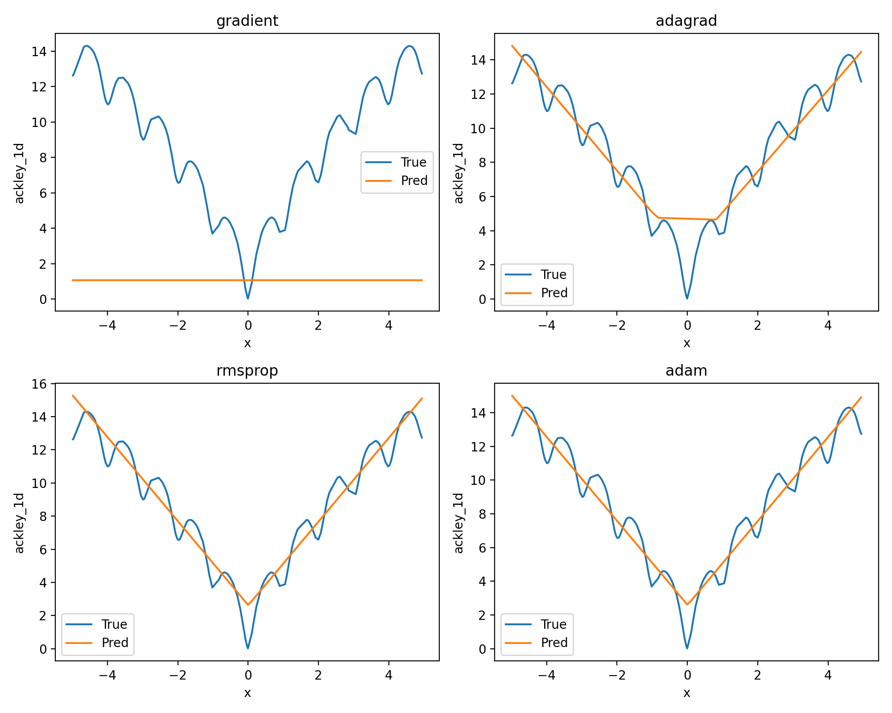
Test 2: Student Marks (2 ulaza → 1 izlaz)
Skup podataka: data/Student_Marks.csv (number_courses, time_study → Marks, 100 uzoraka). Arhitektura: [50, 50], aktivacija ReLU, train/test = 80/20, batch_size = 32, lr = 1e-3, epohe = 2000.
U tabeli je prikazana MSE na test skupu pre i posle treniranja.
Optimizator | MSE pre | MSE posle | Poboljšanje | Vreme (s)
gradient | 861.5425 | 12.5684 | 848.9741 | 0.80
adagrad | 861.5425 | 47.9714 | 813.5711 | 1.07
rmsprop | 861.5425 | 10.1345 | 851.4080 | 1.18
adam | 861.5425 | 0.1730 | 861.3695 | 1.39
Slika 2 – Student_Marks: odnos predikcije i stvarne vrednosti (Adam + ReLU).
Pored 2D prikaza (ŷ vs y), opcija --visualise generiše i 3D prikaz predviđene površine u prostoru (number_courses, time_study → ŷ).
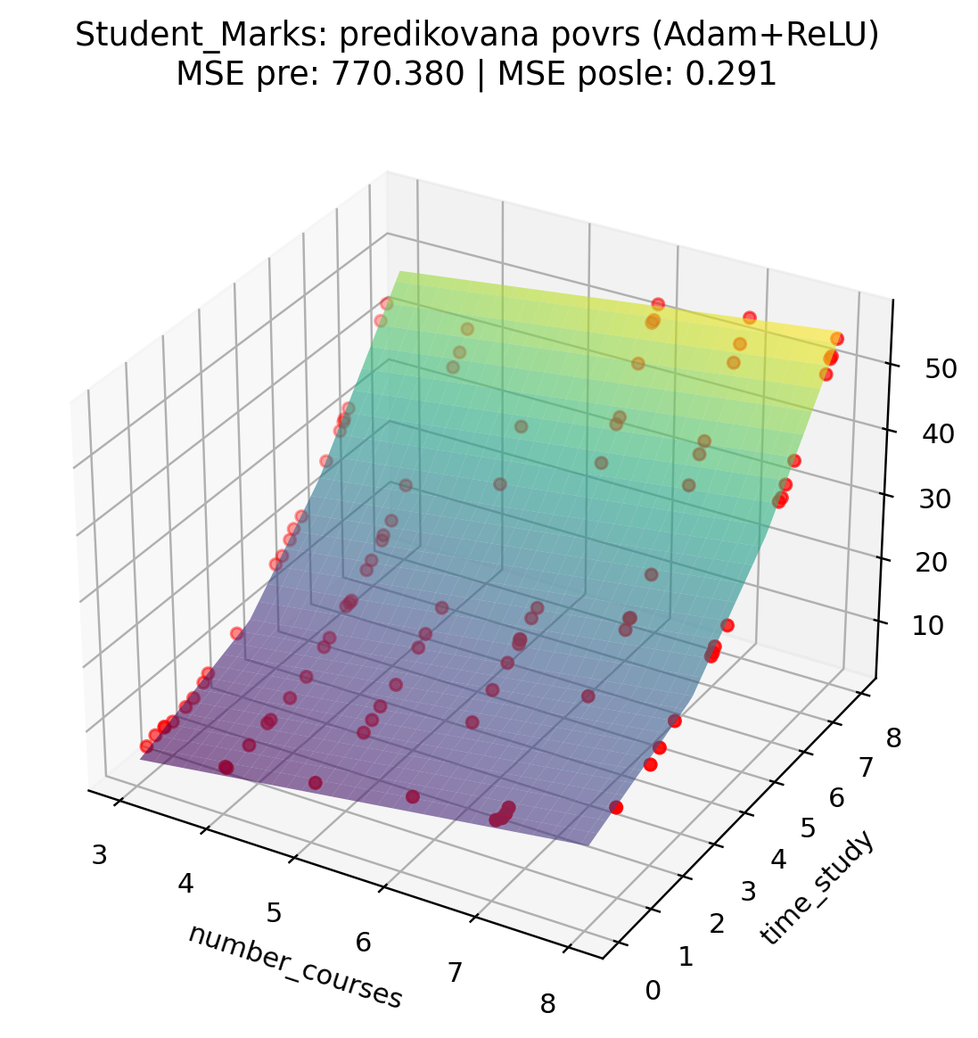
Slika 3 – Student_Marks: 3D prikaz predviđene površine (number_courses, time_study → ŷ) i stvarnih uzoraka.
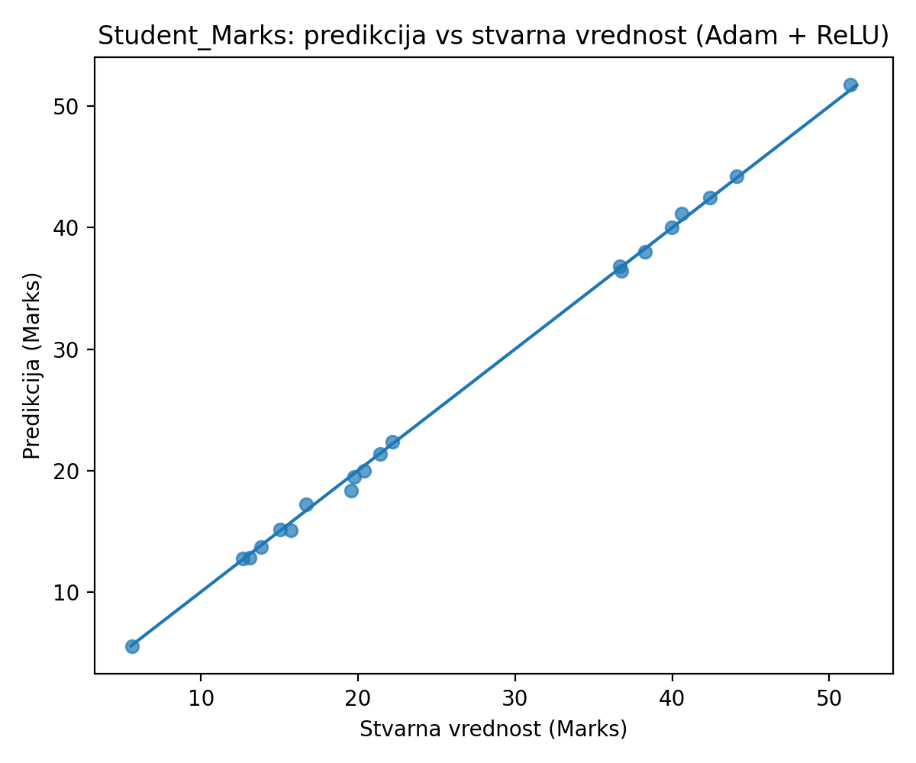
Zapažanja:
• Na oba skupa, adaptivni optimizatori (RMSProp i Adam) dostižu manju grešku od klasičnog gradijentnog spusta.
• Promena broja slojeva/neurona (opcija -l/--layers) menja kapacitet modela: dublje mreže mogu bolje aproksimirati nelinearne funkcije, ali su osetljivije na izbor learning rate-a i mogu sporije konvergirati.
• Izbor aktivacije utiče na brzinu učenja; ReLU-like aktivacije (ReLU/LeakyReLU/ELU/Swish) se u praksi pokazuju stabilnijim od sigmoid/tanh na ovim primerima.

Zaključak
Implementirano rešenje predstavlja mali framework za regresiju pomoću veštačke neuronske mreže, sa mogućnošću izbora arhitekture, aktivacione funkcije i algoritma optimizacije. Na test primerima je potvrđeno da izbor optimizatora i hiperparametara značajno utiče na konačnu grešku i brzinu konvergencije.

